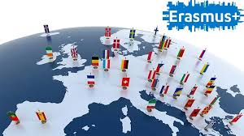

Iskolánk kiemelkedő sikere az Erasmus+ pályázati programban!
Intézményünk nagy büszkeséggel számol be arról, hogy Rudi Andrea, szakmai és innovációs igazgatóhelyettes és Ráthné Murányi Rita angol-spanyol szakos tanárnő által benyújtott Erasmus+ köznevelési akkreditációs pályázat országos szinten a 3. legjobb értékelést kapta. A sikeres pályázat eredményeként iskolánk 88 963 euró támogatásban részesült, amely lehetővé teszi tanári és diák mobilitások megvalósítását a következő években. A program célja, hogy a nemzetközi tapasztalatok és továbbképzések révén tovább erősítsük a holisztikus iskolai szemléletet, a nyelvtanulási kompetenciákat és a 21. századi pedagógiai módszertani megújulást. A pályázat révén pedagógusaink lehetőséget kapnak arra, hogy külföldi képzéseken vegyenek részt, új módszertani ismereteket szerezzenek, míg diákjaink számára nemzetközi tanulmányi mobilitások nyílnak meg. A program hosszú távú célja az oktatás minőségének fejlesztése, az innovatív tanulási környezet erősítése és az iskola nemzetközi kapcsolatainak bővítése.

